TAREA #2
(Fecha de entrega viernes 20 de marzo de 2020, máximo hasta horas 22:00)

- EXPLIQUE QUE ES HARDWARE, SISTEMA OPERATIVO Y APLICACIÓN
hardware provee servicios a los programas de aplicación de software, ejecutándose en modo privilegiado respecto de los restantes. Un sistema operativo puede ser definido como un conjunto de programas especialmente hechos para la ejecución de varias tareas, en las que sirve de intermediario entre el usuario y la computadora e interactúa con dispositivos periféricos.
- EXPLIQUE QUE ES DATO, INFORMACIÓN Y CONOCIMIENTO Y DE UN EJEMPLO DE CADA UNO.
Un dato es una representación Simbolica (numérica, alfabetica, algoritipmo, especial) de un atributo o variable cuántica o cualitativa. Los datos describen hechos emiricos, sucesos y entidades, es un valor o referntes medios, los datos representan la información que elprogramador manipula en la contrsucion de un asolucion o en el desarrollo de un algoritm8,9,0)
Información: es un conjuntode datos signicativos y pertinentes,es una colección de hechos para una organización que los percibe. En la información se puede describir sucesos o entidades, la información posse una destacada función en la cominucacion.
Conocimiento: se origuina y aplica en la mente d los conocedores.en las organizaciones con frecuensias no solo que también esta en rutinas organizativas , procesos, practicos, y normas. Elconocimiento se deriva de la información ,asi como la inaformacion se deriva d elos datos. Para que la información se convierta en conocimiento es necesario ralizar acciones como.comparacion con otros elementos. Prediccion de consecuencia. Busquedad de conexión. Conversiosacion con otros portadores de conocimiento.
- INVESTIGUE LOS TIPOS DE MEMORIA RAM (DDR, DDR2,DDR3,RAM CACHE), REVISE LAS ESPECIFICACIONES DE SU PC PERSONAL Y DETERMINE QUE TIPO DE MEMORIA RAM UTILIZA (MANDAR LAS ESPECIFICACIONES DE SU PC).
DDR: Singca Double Data Rate y básicamente significa que son capases de realizare dos tareas de escritura y dos de lectura por cada ciclo de reloj. Esto es lo que todas las generaciones tienen en común, pero lógicamente a cada nueva generación se han ido implementando cambios y mejoras que los hacen técnicamente muy diferentes.
DDR2: Lanzada hacia 2004,funciones a un voltaje de 1.8voltios, un 28% menos que DDR.se doble su densidad máxima hasta los 256 Md (2 GB Por modulo). Lógicamente la velocidad máxima también se multiplico llegando a 533 Mhz.
DDR3: Este lanzamiento se produjo en 2007, y supotoda una revolución porque aquí se implemetaron los perfiles XMP. Para empzar los modulos de memoria operaban a 1,5V y 1.65v Con velocidades base de 1066MHz Pero que llegaron mucho mas alla y la densidad llego hasta a 8 GB por modulo.
Ram Cache: Un cache es un sistema especial de almacenamiento de alta velociadad. Puede ser tanto un área reservada. Puede ser tanto un área reservada de memoria principal como un dispositivo de lamacenamiento de alta velociadad independiente.
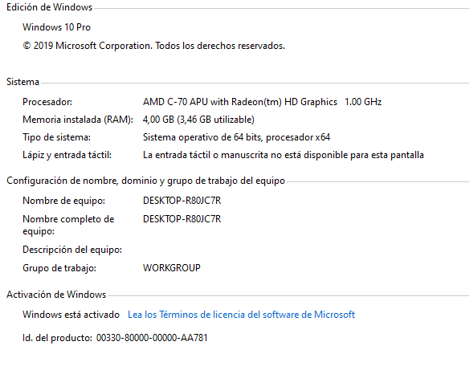
- EXPLIQUE QUE ES CHIPSET Y COMO FUNCIONA EN COMBINACIÓN CON LA MEMORIA RAM.
Un chipset (circuito integrado auxiliar) diseñadores con base en la arquitectura de un procesasor (en algunos casos diseñados como parte integrado de esa arquitectura), permitiendo que ese tipo de procesadores funcione en una placa base.
La cantidad Ram Que pueda utilizar una pca madre :El tipo de chip Ram El tamaño y velocidad de la cache los tipos y velocidad del procesarodor los tipos slots de expansión alos que puede dar lugar la placa madre.
- EXPLIQUE LOS DISTINTOS TIPOS DE BIOS (ROM, EROM, FLASH BIOS) SUS CARACTERÍSTICAS DE CADA UNO Y DISPOSITIVOS QUE USEN ESE TIPO DE MEMORIA.
ROM: (READ ONLY Memory): Esta clase de BIOS puede ser grabado únicamente cuando se confecciona el chip. Al definición como una memoria no volátil, los datos contenidos en ella no son susceptibles de alteraciones. Como conscuencia al apagarce el sistema, la información no se perderá, ni esta sujeta al correcto funcionamiento del dico. A partir de esto, es garantizado del disco. Apaartir lagun recurso externo para el inicio del equipo.
EPROM:(ERASABLE PROGRAMMABLE READ-ONLY MEMORY) Las memorias EPROM Son programadas atraves de la inserción del chip en un programor de eprom, incluyendo además, las activación del mencionado chip. Con respecto a la actulidad. Esta clase de memoria se el mismo oscila entre 10 y 25 minutos
FLASH : La memoria flash es la mas utilizados en la actulidad . esta clase de memoria se incluye en la cateria de las volátiles. La misma cuenta con la capacidad de ser regrabada, sin el empleo de dispositivo de borrado alguno consecuencia , es posible actualizar de manera permamenet y fácil.
BIOS :existen ciertos BIOS de ultima generación llamados PNP (PLUS AND PLAY) BIOS O PNP AWARE bios LOS CUALES TIENE La capacidad de reconocer de manera automática un dispositivo exterios (harware), asignándole al mismo aquellso recursos que seconsisderen necesarios para su funcionamiento.
Nota.- No se aceptaran tareas fuera del plazo establecido.

